TRABAJO PRÁCTICO
CURSO; 3ª

PROFESORA: ANDREA GOMEZ

ALUMNOS:
GONZALO BERON ,MARCOS ELIZONDO ,LAUTARO MORAL


INVESTIGACION SOBRE EL PHISHING, ESCANEO DE PUERTOS, CRIPTOGRAFIA

PHISHING:
DEFENICION: El phishing es una técnica de ciberdelincuencia que consiste en engañar a las personas para que revelen información confidencial, como contraseñas, datos bancarios o información personal, haciéndose pasar por una entidad legítima, como un banco, una empresa o una institución pública
CARACTERISTICAS:
- Suplantación de identidad:
Los mensajes de phishing se hacen pasar por entidades conocidas, como bancos, empresas de servicios o redes sociales, para generar confianza.
- Solicitud de información personal:
Los mensajes suelen solicitar datos personales como contraseñas, números de tarjetas de crédito, información bancaria o datos de acceso a cuentas.
- Urgencia o amenaza:
Los correos electrónicos de phishing a menudo crean un sentido de urgencia, amenazando con el cierre de cuentas o la pérdida de beneficios si no se actúa de inmediato.
- Enlaces maliciosos:
Los mensajes fraudulentos contienen enlaces que redirigen a páginas web falsas que imitan a las legítimas, donde se solicita la información confidencial.
- Archivos adjuntos infectados:
En algunos casos, los mensajes de phishing incluyen archivos adjuntos que contienen malware o virus diseñados para robar información del dispositivo.
Remitentes desconocidos:
- Los mensajes pueden provenir de remitentes que no están asociados con la entidad que se pretende representar.

¿COMO SE OCASIONA?:
Los ciberdelincuentes incluyen en los emails datos específicos de los usuarios a los que van dirigidos e imitan mejor el estilo de comunicación de las empresas a las que están suplantando

COMO ES POSIBLE EVITARLA:
- Chequeá el remitente: antes de abrir cualquier correo electrónico es importante chequear que no sea falso. Observá cuál es la dirección completa del remitente.
- Compará el remitente con los mensajes anteriores de tu banco o servicio.
- Comprobá si la dirección de internet (URL)
- Si tenés dudas comunicate con los servicios de atención al cliente antes de contestar cualquier comunicación por correo electrónico.
- No contestes formularios en línea enviados por destinatarios desconocidos.
- No respondas a ningún correo electrónico, mensaje o llamado telefónico que te solicite divulgar información personal.
- No envíes ni compartas ningún código de seguridad como el código PIN por teléfono o por correo electrónico.
- Desconfiá de los archivos adjuntos: pueden causar la descarga de la clave de registro o software "spyware" en tu computadora.
- Utilizá un antivirus actualizado.
- Actualizá tu sistema operativo.

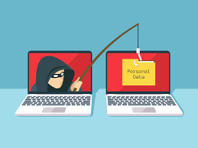



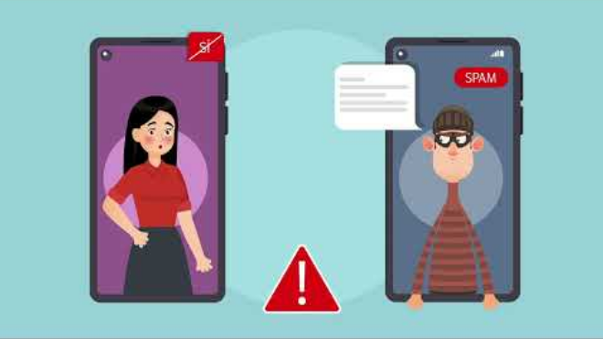
https://www.youtube.com/watch?v=q2oC3XunbS0
Escaneo de puertos

Definición: El escaneo de puertos es una técnica utilizada para identificar puertos abiertos en un sistema informático estos puertos son puntos de entrada o salida para la comunicación de datos, y al escanearlos, se puede determinar si están activos y accesibles, lo que puede ser útil para la administración de redes o, lamentablemente, para ataques cibernéticos.
Características: Abierto: En este caso, el destino responde con un paquete, lo que significa que está escuchando en ese puerto y que se está utilizando el servicio utilizado para escanear (generalmente TCP o UDP).
Cerrado: Esto significa que el destino recibió el paquete, pero el servicio utilizado no está escuchando en el puerto.
Filtrado: El paquete fue filtrado por un firewall o el servicio que escucha en ese puerto no recibió un formato de tráfico aceptable, por lo que no hay respuesta.
El escaneo de puertos generalmente se realiza en etapas:
- Escanee los primeros 1000 puertos en un rango CIDR.
- Escanee los primeros 1000 puertos UDP en los dispositivos que respondan.
- Escanee los puertos que están respondiendo para determinar los servicios que se están ejecutando en esos puertos.
- Amplíe el escaneo a los 65535 dispositivos que responden para identificar los puertos efímeros abiertos.
En una etapa determinada del análisis, el atacante busca identificar servicios específicos como Active Directory, MSSQL, SMB/CIFS, SSH, etc., así como la versión del software que ejecutan esos hosts. Esto permite a los atacantes seleccionar rápidamente exploits para obtener mayor presencia en la red.
¿Como se ocasiona?
El escaneo de puertos se ocasiona cuando un atacante o un sistema de seguridad envía solicitudes a diferentes puertos de un sistema objetivo con el fin de determinar cuáles están abiertos y cuáles no
¿Como es posible evitarla?
Para evitar el escaneo de puertos, es crucial fortalecer la seguridad de la red con un firewall robusto que controle el acceso a los puertos y detecte actividad sospechosa
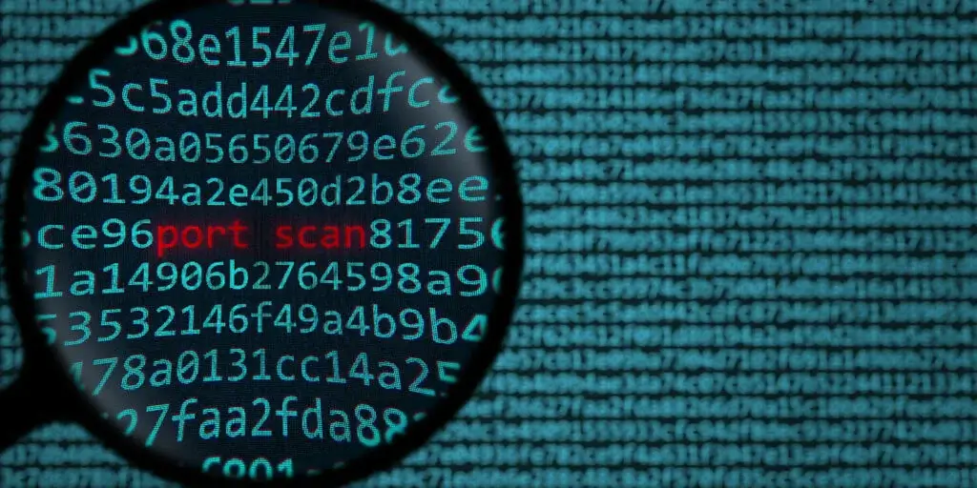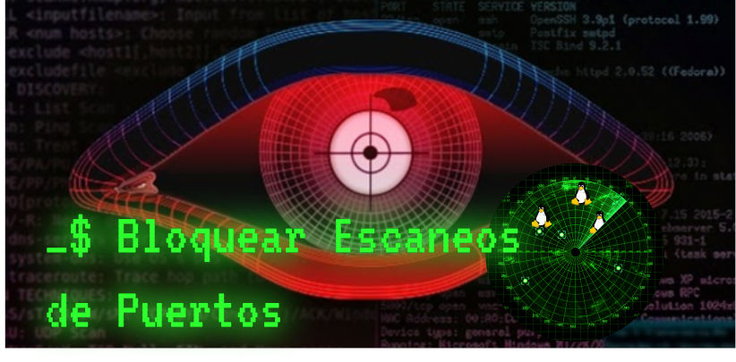

CRIPTOGRAFIA:

DEFINICION:
es la práctica de codificar información para protegerla de accesos no autorizados durante el almacenamiento o la transmisión

CARACTERISTICAS:
- Confidencialidad: Asegura que la información solo sea accesible para usuarios autorizados.
- Integridad: Garantiza que los datos no hayan sido modificados o alterados durante el almacenamiento o la transmisión.
- Autenticación: Permite verificar la identidad de los usuarios y la autenticidad de los datos.
- No repudio: Evita que el emisor de la información pueda negar haberla enviado.
- Algoritmos: Son conjuntos de pasos matemáticos utilizados para cifrar y descifrar datos.
- Claves: Son secuencias de caracteres que se utilizan para cifrar y descifrar la información.
- Funciones hash: Se utilizan para generar resúmenes o huellas digitales de los datos, permitiendo verificar su integridad.
- Cifrado simétrico: Utiliza la misma clave para cifrar y descifrar la información.
- Cifrado asimétrico: Utiliza pares de claves, una pública para cifrar y una privada para descifrar.
- Criptografía cuántica: Se basa en los principios de la mecánica cuántica para asegurar la protección de datos.
- Cifrado de flujo: Cifra los datos bit a bit, mientras que el cifrado de bloque los cifra por bloques.
¿Como se ocasiona?

Se ocasiona a través del uso de algoritmos matemáticos que transforman la información legible (texto plano) en texto cifrado, ilegible para personas no autorizadas

¿Como es posible evitarla?

el uso de protocolos seguros de comunicación o la implementación de sistemas de seguridad basados en hardware

